Trabajo
Practico
Informática
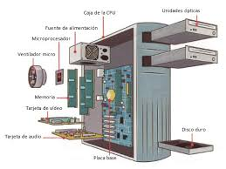

integrantes: ana roldan, frias nicol
Curso: 3ro a
Colegio del prado.
TEMA: COMPONENTES INTERNOS
2-Desarrollo de la información:
- definición
- características más importantes
c-imágenes que ilustren el dispositivo
d-funciones que cumple (ESTA EN EL A)
e- precios que se encuentran en el mercado (dependiendo marca modelo)
f- últimos avances del dispositivo

RESPUESTAS.
A-D Los componentes internos son los que componen el hardware de nuestro equipo, y serán los encargados de manejar la información que nosotros introducimos o la que descargamos desde Internet.
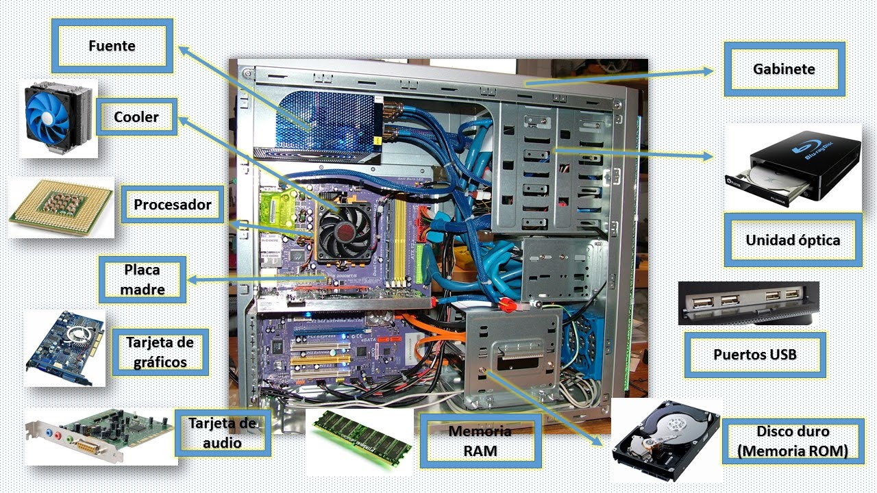
CPU: son las siglas de Central Processing Unit, lo que traducido significa Unidad Central de Procesamiento.
FUENTE: es la encarga de convertir corriente alterna (AC) en corriente continua (DC), la forma de energía que los ordenadores necesitan para poder funcionar. Brindan al suministro de energía a cada componente del sistema.
PLACA MADRE: Es la columna vertebral que une todos los componentes de la computadora en un mismo punto y les permite comunicarse entre sí.
MICROPROCESADOR: Dispositivo que realiza las funciones del CPU en un circuito integrado.
MEMORIA RAM: Memoria principal de la computadora donde, residen programas y datos, sobre las que se pueden realizar operaciones de lectura y escritura.
DISCO DURO O RIGIDO: Unidad de hardware que se usan para agregar contenidos, datos digitales y computadoras.
LECTORA (CD O DVD): Dispositivo óptico capaz de reproducir los cd de audios, de videos, de datos, etc.
PLACAS DE EXPANSION (RED, AUDIO, VIDEO): Es un dispositivo con diversos circuitos integrados (chips) y controladores, insertada en su correspondiente ranura de expansión sirven para expandir las capacidades que tiene la computadora a la que se inserta.
COOLER: Es un ventilador capaz de enfriar y mantener la temperatura del PC.
PUERTOS: Es un interfaz a través de la cual se pueden enviar y recibir los diferentes tipos de datos
B-
Características principales de un procesador
- Frecuencia de reloj. Este primer término hace referencia a la velocidad de reloj que hay dentro del propio procesador
- Consumo energético
- Número de núcleos
- Zócalo
- Número de hilos
- Memoria caché.
Una tarjeta madre alberga los conectores del procesador, memoria RAM, BIOS, puertas en serie, puertas en paralelo, expansión de la memoria, pantalla, teclado, disco duro, enchufes
Las fuentes de poder se caracterizan por:
- Su cable de suministro eléctrico se inserta en un socket ubicado en el exterior de la computadora, que pertenece a la fuente.
- De ella salen muchos cables que van hacia varios componentes de la PC, tales como la tarjeta madre y las unidades de disco.

La memoria RAM tiene dos características que la diferencian del resto de tipos de almacenamiento: tiene una enorme velocidad y los datos solo se almacenan de forma temporal. Esto quiere decir que cada vez que reinicies o apagues tu dispositivo, es normal que los datos que estén almacenados en la RAM se pierdan.
Un disco duro es un dispositivo de almacenamiento necesario para conservar tus archivos y datos en el largo plazo. Siempre que guardas un archivo en la computadora, lo guardas en el disco duro de la computadora. Un disco duro se parece a un archivador para tus archivos digitales.
Existen ciertas características que diferencian a un CPU de otro:
- Consumo energético
- Frecuencia de reloj
- Número de núcleos.
- Número de hilos
- Memoria cache
- Tipo de bus
CARACTERISTICAS DE LA PLACA MADRE
- VRM, CHOKES y alimentación:
- Refrigeración sensores y control PWM.
- Los LANES o carriles PCI.
- Chipset.
- Socket de la CPU.
- Ranuras DIMM DDR.
- Puertos de Expansión.
- Cantidad de puertos USB, con o sin Thunderbolt 3.

Características de la unidad lectora de CD O DVD
Básicamente el tamaño de la unidad es para discos de 5.25", por lo que tiene un tamaño grande. + Todas cuentan en su carátula con un botón para que entre y salga el disco de la charola, un LED indicador de lectura y un pequeño orificio para desatorar la charola.
- CARACTERISTICAS DE PLACA DE EXPANSION
- Se encuentran diseñadas, para ampliar la cantidad de periféricos antiguos o modernos conectados al ordenador. - Cuentan con un conector especial en la parte inferior, que permite insertarlas en las ranuras de expansión de la motherboard.
CARACTERISTICAS DEL COOLER
Consiste en un bloque metálico (aluminio, cobre, etc.) compuesto con una pasta térmica que está en contacto directo con el aparato.
CARACTERISTICAS DE PUERTOS
Un puerto marítimo comercial es un complejo de estructuras de construcción, edificios y equipos que garantizan: el movimiento y estacionamiento seguros de los barcos en el proceso de carga, descarga y mantenimiento; acceso y colocación de vehículos terrestres para operaciones de transbordo; funcionamiento.

C-
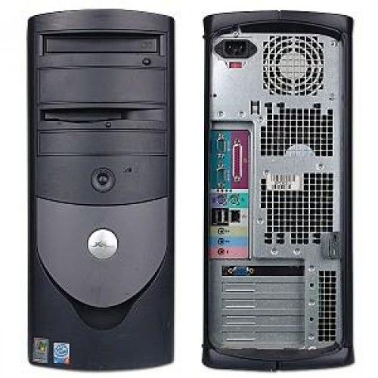CPU: 214.990
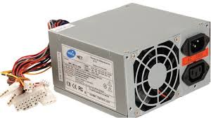FUENTE: 39.999
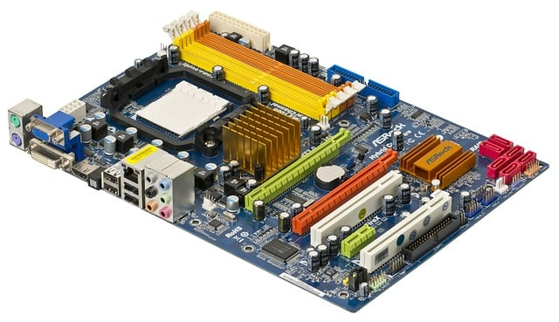PLACA MADRE: 38.930
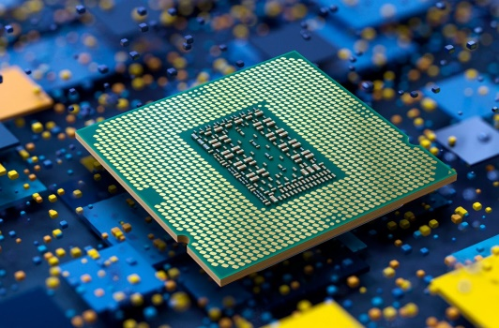MICROPROCESADOR: 50.653

DISCO DURO O RIGIDO: 20.779
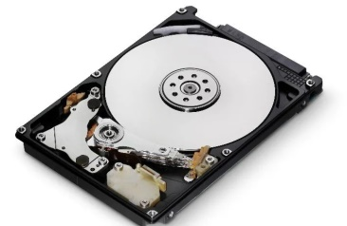
LECTORA CD O DVD: 3.678
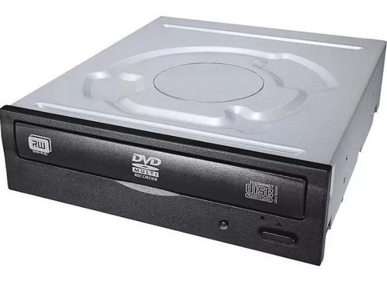
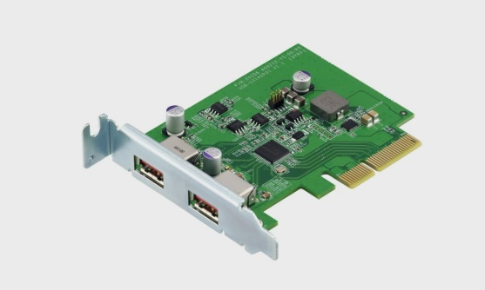PLACAS DE EXPANSION;19.393
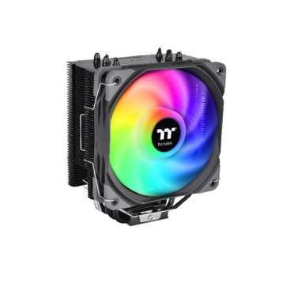 COOLER; 11.250
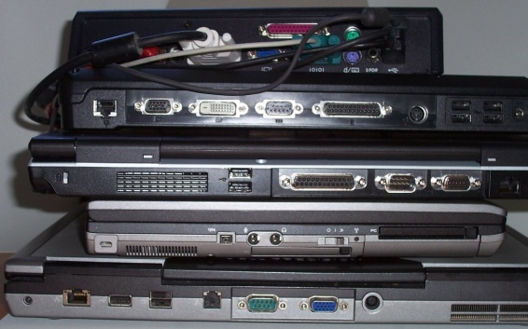PUERTOS: 150.650

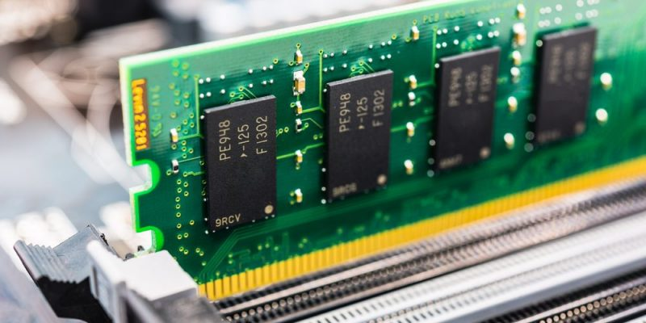MEMORIA RAM: 18.900
f- EVOLUCION
PLACA MADRE: El factor de forma más común es el ATX, que evolucionó a mini-ATX, nano-ATX, pico-ATX, y más allá. Un tipo diferente de factor de forma, y más pequeño que el ATX es el ITX, que es significativamente más pequeño que el micro-ATX.
MICROPROCESADOR: El microprocesador surgió de la evolución de distintas tecnologías predecesoras, básicamente de la computación y de la tecnología de semiconductores. El inicio de esta última data de mitad de la década de 1950; estas tecnologías se fusionaron a principios de los años 1970, produciendo el primer microprocesador. Dichas tecnologías iniciaron su desarrollo a partir de la segunda guerra mundial; en este tiempo los científicos desarrollaron computadoras específicas para aplicaciones militares. En la posguerra, a mediados de la década de 1940, la computación digital emprendió un fuerte crecimiento también para propósitos científicos y civiles. La tecnología electrónica avanzó y los científicos hicieron grandes progresos en el diseño de componentes de estado sólido (semiconductores).
DISCO DURO: Antes de 1950, los discos eran principalmente de goma laca y giraban a 78 RPM. Hasta 1951 no se comercializaron vinilos con los nuevos estándares de 45RPM o 33RPM. Los discos LP (long play) fabricados por Columbia Records giraban exactamente a 331/3 RPM y podían reproducirse hasta unos 23 minutos por cara.
3-La unidad central de procesamiento (conocida por las siglas CPU, del inglés Central Processing Unit) o procesador es un componente del hardware dentro de un ordenador, teléfonos inteligentes, y otros dispositivos programables.
Su función es interpretar las instrucciones de un programa informático mediante la realización de las operaciones básicas aritméticas, lógicas, y externas (procedentes de la unidad de entrada/salida). Su diseño y su avance ha variado notablemente desde su creación, aumentando su eficiencia y potencia y reduciendo el consumo de energía y el coste.
Un ordenador puede contener más de una CPU (multiprocesamiento). En la actualidad, los microprocesadores están constituidos por un único circuito integrado (chip) aunque existen los procesadores multinúcleo (varias CPU en un solo circuito integrado). Un circuito integrado que contiene una CPU también puede contener los dispositivos periféricos y otros componentes de un sistema informático; similar a un microcontrolador (menos potente en RAM) se le denomina sistema en un chip (SoC).

5- componentes a investigar
Conector serial SATA: es una interfaz de bus de computadores para la transferencia de datos entre la placa base y algunos dispositivos de almacenamiento, como la unidad de disco duro, lectora y grabadora de discos ópticos (unidad de disco óptico), unidad de estado sólido u otros dispositivos de altas prestaciones que están siendo todavía desarrollados
Lector de tarjeta de memoria: es un pequeño dispositivo que se utiliza para acceder, leer, copiar y hacer copias de seguridad de datos de una amplia variedad de tarjetas de memoria, incluyendo SD (Secure Digital), CF (CompactFlash), MMC (MultiMediaCardC) y muchas otras.
BIOS: (sistema básico de entrada / salida, por sus siglas en inglés), es el software integrado al procesador central responsable de iniciar tu sistema
Placa de red: es un dispositivo que se instala en el interior de un ordenador para que este pueda conectarse a Internet. Según el tipo de tarjeta, esta puede incluir en su parte posterior un puerto para introducir el cable de Ethernet o admitir la conexión inalámbrica
Placa video y gráfica: es el componente del ordenador que convierte los datos digitales que se van a visualizar en datos gráficos que pueden ser utilizados por un dispositivo de visualización.

